**Национална олимпиада по Информационни технологии 2024/2025**

**Проект 227: „Манос Футури“**

**1. Тема:**

Разработка и внедряване на интелигентна система за автоматизирано управление на роботизирани крайници, базирана на компютърно зрение

**2. Автори:**

**Имена:** Момчил Стоянов Инджов

**ЕГН:** 0741290486

**Адрес:** гр.Бургас, ул. Левски №27

**E-mail:** [momchilindzov@gmail.com](mailto:momchilindzov@gmail.com)

**Училище:** ППМГ „Акад. Никола Обрешков“ – гр. Бургас

**Имена:** Ивайла Георгиева Христова

**ЕГН:** 0648050518

**Адрес:** гр. Бургас, ж.к. "Братя Миладинови" блок 66

**E-mail:** [ighristova5@gmail.com](mailto:ighristova5@gmail.com)

**Училище:** ППМГ „Акад. Никола Обрешков“ – гр. Бургас

**3. Ръководител:**

**Име:** д-р Александър Иванов

**Телефон:** 0988378335

**E-mail:** alex.ivanov@bfu.bg

**Длъжност:**  Старши учител по Информатика и ИТ

**4. Описание на проекта**

**4.1. Цели**

Проектът Manos Futuri има за цел разработката на усъвършенствана система за управление на роботизирани крайници чрез компютърно зрение. Потенциални приложения системата може да намери в следните области:

* Медицина – Роботизираните ръце могат да бъдат използвани за извършване на операции от разстояние, като анализират предварително записано видео или работят в реално време под контрола на хирург. Това би позволило извършване на животоспасяващи процедури в труднодостъпни или рискови зони.
* Фабрики и индустрия – Системата може да бъде интегрирана в автоматизирани производствени линии, където роботизираните ръце възпроизвеждат заучени движения с висока точност. Това би оптимизирало производствените процеси и би намалило нуждата от човешка намеса в опасни или повторяеми задачи.
* Военна индустрия – Manos Futuri може да се използва в армията за обезвреждане на експлозиви, работа в опасни зони и дистанционно управление на тактически роботи, което би минимизирало риска за човешкия живот.

**4.2. Основни етапи в реализирането на проекта**

Проектът преминава през няколко ключови етапа, гарантиращи надеждност и ефективност.

**4.2.1. Избор на концепция и технологии**

Изследване на съществуващи системи за управление на роботизирани ръце.

Определяне на целите – използване на компютърно зрение за разпознаване ивъзпроизвеждане на движения.

Избор на технологии

**4.2.2. Разработка на модули**

**А) Разпознаване на движения**

Заснемане на видео и обработка на кадри.

Разпознаване на ръце и пръсти чрез ключови точки.

Анализ на движенията и тяхната точност.

**Б) Запис и съхранение на видео**

Заснемане на видео от уебкамера.

Оптимизация на кадрите и компресиране.

Автоматично именуване и организиране на файловете.

**4.2.3. Интеграция на системата**

Свързване на модула за разпознаване на движения с видеозаписа.

Създаване на интерфейс за контрол (старт/стоп, индикатори).

**4.2.4. Тестване и оптимизация**

Проверка на точността на разпознаване.

Тестване при различни условия (осветление, честота на кадрите).

Оптимизация за по-ниско натоварване на хардуера.

**4.2.5. Финална подготовка и внедряване**

Дизайн на графичен интерфейс (GUI).

Създаване на документация.

Провеждане на тестове и демонстрация на възможностите на Manos Futuri

**4.3. Ниво на сложност:**

В проекта се използват популярни технологии, което улеснява писането на програмен код. Въпреки това проектът е с висока степен на персонализация, което го класифицира като средно ниво на сложност.

**4.4.Логическо и функционално описание**

**4.4.1. Функционално описание**

Проектът е реализиран чрез код на езика Python. Програмата може да записва определени пози на ръцете чрез камерата и да ги запазва като изображения. След това, при стартиране на друг режим, роботизираните ръце трябва да могат да възпроизведат заснетите пози. Основните функционалности включват:

* **Визуализация на камерата:** Програмата улавя видео поток от уеб камера и го показва в графичен интерфейс.
* **Графичен интерфейс:** Използва се библитеката *Tkinter* за създаване на прозорец с бутони за управление.
* **Записване на пози на ръцете:** При стартиране на записа, потребителят трябва да задържи дадена поза за 5 секунди. След това се запазва изображение със заснетата поза.
* **Автоматично заснемане на кадри:** На всеки 5 секунди, докато записът е активен, се заснема нова поза.
* **Съхранение на изображения:** Заснетите изображения се запазват в папка "screenshots".
* **Спиране на записа:** При натискане на бутон "Stop", програмата спира да прави снимки.
* **Закриване на приложението:** Програмата може да бъде затворена чрез специален бутон.
* **Избиране на записани пози за възпроизвеждане:** В бъдеща версия ще бъде добавена възможност ръцете да възпроизвеждат записаните пози.

**4.4.2. Логическо описание**

**4.4.2.1. Основни модули и тяхната роля**

Следва описание на програмния код.

**Стартиране и настройка**

**-** Отваря графичен прозорец и стартира уеб камерата.

**Визуализация на видео потока**

**-** Чете кадър от камерата, обръща го хоризонтално и го конвертира в RGB.

**Записване на пози на ръцете**

**-** На всеки 5 секунди програмата прави снимка и я записва.

**Съхранение на изображения**

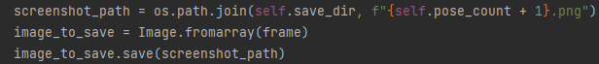

**-** Снимките се запазват в папка със сериен номер.

**Спиране на записа**

**-** Спира записа и активира отново бутона за старт.

**Закриване на програмата**

**-** Затваря камерата и унищожава прозореца.

**4.4.2.2 Планирано развитие**

В бъдеща версия ще има възпроизвеждане на записаните движения. Роботизираните ръце ще анализират изображенията и ще изпълняват запазените пози.

**4.5. Реализация:**

**4.5.1. Използвани технологии**

**Софтуерна част**

**Python** – основен програмен език.

**OpenCV** – библиотека за обработка на видео потока и заснемане на кадри.

**Tkinter** – библиотека за създаване на графичен интерфейс.

**PIL (Pillow)** – библиотека за работа с изображения.

**NumPy** – библиотека за математичекси операции, използва се за обработка на пикселни данни.

**OS** – библиотека за управление на файлове и папки.

**Хардуерна част**

**Уеб камера** – използва се за запис на движения.

**Роботизирани ръце** – контролирани чрез платка **Arduino**

**Arduino** – платка за управление на роботизираните ръце

**4.5.2. Архитектура на системата**

**Модул за видео обработка** – заснема и обработва видео в реално време.

**Модул за запис на движения** – прави снимки на всеки 5 секунди.

**Модул за съхранение** – организира файловете в папки.

**Модул за възпроизвеждане (бъдещо разширение)** – анализира и изпраща команди към роботизираните ръце.

**4.5.3. Обосновка на избора на технологии**

**OpenCV** – осигурява бърза и ефективна обработка на видео.

**Tkinter** – лек и удобен инструмент за графичен интерфейс.

**Arduino** – широко използвани за управление на роботизирани системи.

**PIL и NumPy** – необходими за обработка и запазване на изображения.

**4.5.4. Текущо състояние и бъдещо развитие**

В момента проектът поддържа запис и съхранение на движения.

В бъдеще може да се разработи функция за възпроизвеждане, където роботизираните ръце ще пресъздават записаните пози.

**4.6. Описание на приложението:**

**4.6.1️. Отваряне на програмата**

Появява се основният графичен прозорец с видео поток от камерата.

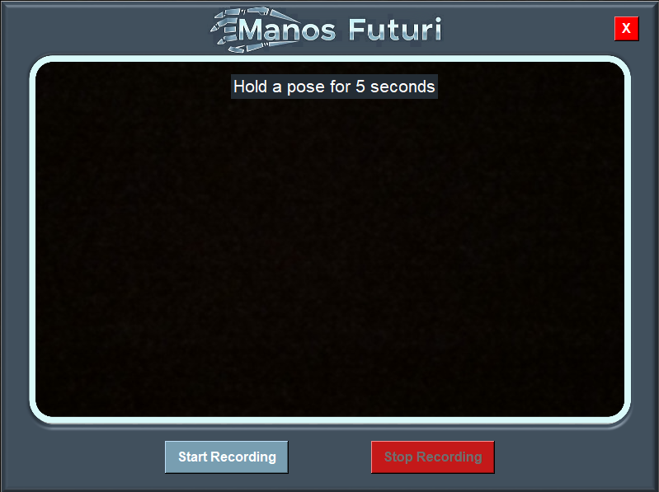

**4.6.2️.** **Стартиране на записа**

Натиска се бутон **"Start Recording"**, което активира режима на запис.

Показва се съобщение: **"Hold a pose for 5 seconds"**.

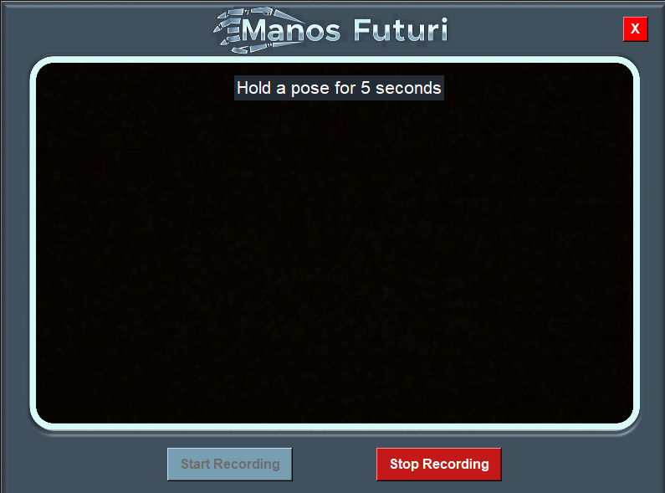

**4.6.3️.** **Запазване на първата поза**

Потребителят **задържа ръцете в желаната конфигурация**.

След **5 секунди** приложението прави **скрийншот** и го записва в папката screenshots/.

**4.6.4️. Смяна на позата**

Извежда се съобщение: **"Next pose, please"**.

След **2 секунди** записът продължава и потребителят трябва да промени позицията на ръцете.

Този процес се повтаря, докато потребителят натисне **"Stop Recording"**.

**4.6.5️**. **Спиране и излизане от програмата**

При натискане на **"Stop Recording"**, записът приключва.

Появява се съобщение: **"Recording stopped. Poses complete."**.

Потребителят може да затвори приложението чрез **бутон "X"**.

**4.6.6️. Преглед на записаните кадри**

Папката screenshots/ съдържа последователност от изображения, запазени в хронологичен ред (1.png, 2.png и т.н.).

В бъдеще тези изображения ще могат да се използват за **възпроизвеждане на движенията** чрез роботизирани ръце.

**4.7. Заключение**

Проектът Manos Futuri предлага функционалност за запис на движенията на ръцете. Чрез използването на компютърно зрение и графичен интерфейс, приложението позволява автоматично заснемане и съхранение на позиции на ръцете, което е основата за бъдещото му разширяване.

**Източници:**

[**https://www.arduino.cc/**](https://www.arduino.cc/)

[**https://opencv.org/**](https://opencv.org/)

[**https://docs.python.org/3/library/tkinter.html**](https://docs.python.org/3/library/tkinter.html)

[**https://realpython.com/python-gui-tkinter/****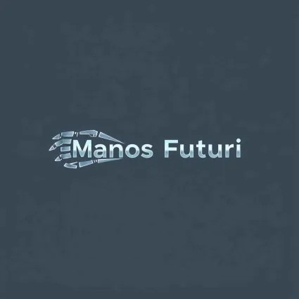**](https://realpython.com/python-gui-tkinter/)

**Лого на проекта**